домашнее задание 28 ноября.
- В школе 750 учеников, из них 30% — ученики начальной школы. Среди учеников средней и старшей школы 40% изучают немецкий язык. Сколько учеников в школе изучают немецкий язык, если в начальной школе немецкий язык не изучается?

- На диаграмме показана среднемесячная температура воздуха в Санкт-Петербурге за каждый месяц 1999 года. По горизонтали указываются месяцы, по вертикали — температура в градусах Цельсия. Определите по диаграмме, сколько было месяцев с положительной среднемесячной температурой.
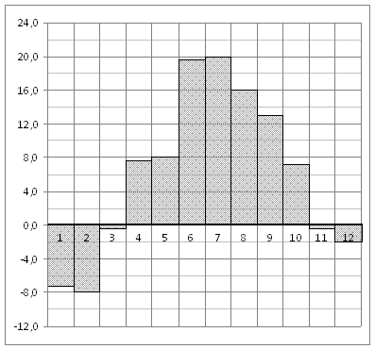

- Точки O(0,0), , , являются вершинами четырехугольника. Найдите абсциссу точки P пересечения его диагоналей.
- В среднем гражданин А. в дневное время расходует 125 кВтч электроэнергии в месяц, а в ночное время — 155 кВтч электроэнергии. Раньше у А. в квартире был установлен однотарифный счетчик, и всю электроэнергию он оплачивал по тарифу 2,3 руб. за кВтч. Год назад А. установил двухтарифный счeтчик, при этом дневной расход электроэнергии оплачивается по тарифу 2,3 руб. за кВтч, а ночной расход оплачивается по тарифу 0,7 руб. за кВтч. В течение 12 месяцев режим потребления и тарифы оплаты электроэнергии не менялись. На сколько больше заплатил бы А. за этот период, если бы не поменялся счетчик? Ответ дайте в рублях.
- Решите уравнение 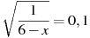.
- В треугольнике ABC угол C равен , тангенс внешнего угла при вершине A равен 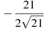, . Найдите AC.
- Найдите значение выражения 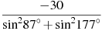.
- В сборнике билетов по биологии всего 20 билетов, в 17 из них встречается вопрос по ботанике. Найдите вероятность того, что в случайно выбранном на экзамене билете школьнику достанется вопрос по ботанике.
- Найдите объем многогранника, вершинами которого являются точки , , , , параллелепипеда , у которого , , .
- Уравнение процесса, в котором участвовал газ, записывается в виде , где p (Па) — давление в газе, V — объeм газа в кубических метрах, a — положительная константа. При каком наименьшем значении константы a увеличение в 32 раза объeма газа, участвующего в этом процессе, приводит к уменьшению давления не менее, чем в 8 раз?
- Из пункта A круговой трассы выехал велосипедист, а через 20 минут следом за ним отправился мотоциклист. Через 5 минут после отправления он догнал велосипедиста в первый раз, а еще через 27 минут после этого догнал его во второй раз. Найдите скорость мотоциклиста, если длина трассы равна 36 км. Ответ дайте в км/ч.

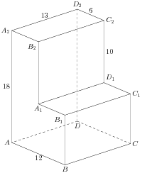

- Найдите 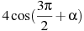, если 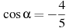 и .
- Прямая является касательной к графику функции . Найдите c.
- Найдите расстояние между вершинами и многогранника, изображенного на рисунке. Все двугранные углы многогранника прямые.

Найдите значение выражения .
Найдите значение выражения .
Найдите значение выражения .
Найдите значение выражения 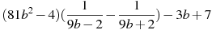при .
Найдите значение выражения .
Найдите значение выражения .
Найдите значение выражения 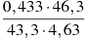.
Найдите значение выражения при .
Найдите значение выражения при .
Найдите значение выражения .
Найдите значение выражения 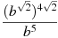при .
Найдите значение выражения , если 

